PRZYJDŹ!!! ZAKOCHAJ SIĘ W MEDYKU!!!
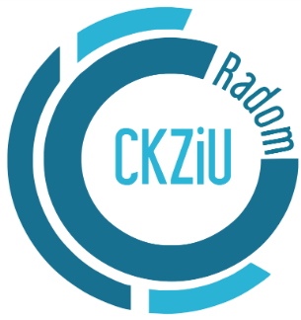
CENTRUM KSZTAŁCENIA
ZAWODOWEGO I USTAWICZNEGO
W RADOMIU

ZAPRASZA NA

DZIEŃ OTWARTY SZKOŁY
27.05.2017 (SOBOTA) GODZ. 10.00 – 16.00
PRZYJDŹ I SKORZYSTAJ Z ZABIEGÓW ORAZ WARSZTATÓW

Kelles – Kruza 3
- Masaż firmowy – Worksite
- Masaż dłoni
- Instruktaż higieny jamy ustnej, przegląd zębów
- Pokazy pielęgnowania osoby chorej i niesamodzielnej
- Warsztaty z udzielania pierwszej pomocy
- Badanie EKG, pokaz ułożeń RTG
- Warsztaty Nordic – Walking

Plac Stare Miasto 10
- Analiza stanu skóry
- Henna
- Masaż dłoni
- Terapeuta zajęciowy – prezentacja prac uczniów
- Nauka pielęgnacji noworodka
- Warsztaty z języka migowego
- Pomiar ciśnienia i tętna
- Prezentacja kosmetyków firmy Balsamique
PRZYJDŹ!!! ZOBACZ!!! ZOSTAŃ!!!

